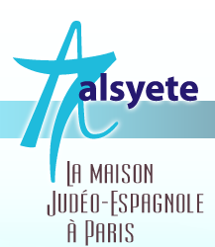 Lettre n° 82bis mars 2014

Las novedades de mosotros

www.alsyete.com

LE CENTRE CULTUREL JUDEO-ESPAGNOL–AL SYETE
____________________________________

Fondation CASIP-COJASOR
Information fonds pour aides Claims Conférence 2014

La Fondation CASIP-COSASOR nous demande de relayer ces informations qui concernent les anciens de notre communauté nés avant ou pendant la dernière guerre mondiale.
Des dispositifs mis en place par la Claims participent à aider sur le plan social dans les difficultés du vieillissement ceux qui ont vécu les persécutions nazies ou des régimes inféodés.
Progressivement au cours des dernières années, la Claims Conférence a négocié d’inclure dans certaines indemnisations des ressortissants d’Afrique du Nord soit ayant vécu de courtes périodes sous occupation, soit qui ont fait l’objet de législations antisémites promulguées et mises en œuvre par l’Administration française installée à Vichy – c’est le cas de la Tunisie et du Maroc (pas de l’Algérie) conformément aux critères retenus par la Claims et le Gouvernement Allemand.
Il est prévu en 2014 que ces personnes puissent, elles aussi,
bénéficier d’aides pour le maintien à domicile.

Ygal BERGER Chef de service des survivants de la Shoah
Fondation Casip-Cojasor 47 Boulevard de Belleville
75011 Paris
Tel.: 01.49.23.71.46
**************************************************************
Merci à vous tous pour votre fidélité,
Le Conseil d'Administration
Pour nous écrire ; soutien@alsyete.com
Pour consulter notre site : www.alsyete.com

